Projet C++

Document de présentation de la réalisation du projet

gestion intelligente de frigo

Le but de ce document est de présenter le projet C++ mené par un trinôme à l’occasion d’un module de POEI (Préparation Opérationnelle à l’Emploi) qui clôt la partie C++ de l’ensemble du programme.
Pour cela, après un brève introduction présentant le principe de la formation et le contexte de ce module, on commencera par présenter le projet en lui-même,. Pour cela trois partie seront réalisées :
* des consignes jusqu’aux choix décidés pour arriver à la la réalisation pour terminer sur l’architecture logicielle souhaitée
* Une deuxième parie détaillera certains aspect techniques, notamment concernant certains choix technologiques précis
* Le dernier chapitre ira plus sur le déroulement concret de la réalisation du projet, notamment sur l’organisation des différents acteurs du groupe

Introduction
AJC est un centre de formation situé notamment sur Paris, permettant surtout de favoriser le lien entre des entreprises en recherche de profils et des candidats qui souhaitent monter en compétences , que ça soit directement en interne ou de de former de nouveaux candidats demandeurs d’emploi qui souhaitent effectuer soit une reconversion, soit une montée en compétences en corrélation avec les demandes des entreprises C’est dans ce dernier cadre que s’inscrit cette formation.
Il s’agit ici d’une formation intensive de trois mois en distanciel, financée par Pôle emploi et en partenariat avec la société ASTEK. Plus précisément, et du point de vue métier, les enseignements se concentrent autour de sont intitulé Software C++ embarqué. Le but est de former les candidats et de leur fournir une promesse d’embauche afin d’acquérir les première compétence clés pour commencer à mener les premières activités au sein de l’entreprise.
Sur les 399 heures de prévu, la fin de la huitième semaine de formation est consacrée à l’élaboration d’un projet en C++ sur deux jours en autonomie et en trinôme. Le but de ce document est de le présenter.

Sommaire
Introduction 3
I Contexte et présentation du projet 5
1. 1. Les consignes 5
1.2. Présentation du projet choisi 5
1.3. Architectures fonctionnelles et logicielle 6
II Choix technologiques 7
2.1 Les différents environnements de développement 7
2.2 Les aspects Projet / C++ mis en place 7
2.2.1 Classe virtuelles pures et dérivées 7
2.2.2 vecteurs 7
2.2.3 pointeurs 7
2.2.4 gestion de fichier 7
2.2.5 dynamic_cast 7
2.2.6 datation systèmes 7
2.2.7 boucles et algorithmie pour rechercher des éléments précis dans des conteneurs 8
III Déroulement du projet 9
3.1 Jour 1 matin 9
3.2 Jour 1 après-midi 9
3.3 Jour 2 matin 10
3.4 Jour 2 après-midi 10
Conclusion 11

I Contexte et présentation du projet
A partir de l’énoncé du projet, cette partie traite des choix effectués par le trinôme ; du thème et du niveau fonctionnel niveau fonctionnelle jusqu’aux choix de l’architecture logicielle à mettre en place.

1. 1. Les consignes
Ce projet n’a pas de consignes dirigées étape par étapes, ni de thème précis. Le but principal est de définir soi-même, en groupe un thème et un projet pouvant se décliner comme un logiciel écrit en C++, intégrant l’ensemble des notions abordées pendant les trois semaines de formation (projet inclus) tout en y intégrant une utilité. Concrètement voici les consignes :
Contexte :
Vous allez devoir imaginer un contexte pertinent dans lequel vous allez mettre en place une application en C++ avec les mécanismes d'installation de bibliothèque et les fichiers externes. Dans le programme que vous allez construire, vous aurez deux jours pour penser aux mécanismes qui seront les plus pertinents. Vous êtes libre d'utiliser les moyens dont vous disposez. Le seul prérequis est le fait d'utiliser tout ce que vous avez abordé. Après cela, il faudra créer une documentation pour présenter votre application, son rôle et les évolutions futures auxquelles vous aurez pensé. Tous les choix doivent être pertinents.

1.2. Présentation du projet choisi
L’idée est de représenter un frigo dans lequel se trouve des aliments. Ces aliments peuvent être des fruits, des légumes, de la viande, et tout l’intérêt réside dans le fait qu’on a la date de péremption pour chacun d’entre eux. Avec un livre de recette en parallèle, le but est déjà de pouvoir déterminer les recettes que l’on peut faire avec ce frigo, tout en ayant une gestion de mettre ou de retirer un aliment dedans. Le deuxième aspect est surtout de mettre des alertes sur les aliment qui arrivent à la limite de la date de péremption et justement, de prioriser certaines recette plus que d’autres afin d’éviter le gaspillage.

1.3. Architectures fonctionnelles et logicielle
Les principaux aspects du C++ à mettre en place sont surtout de gérer à minima une abstraction pour en découler des classes concrètes le tout avec des conteneur de types vecteur.
De plus, une mise en place de gestion de fichier a été décidé afin de conserver les données du frigo c’es_à_dire les différents aliments présents, avec leur caractéristiques. Du coup, lorsque l’on lance l’application, elle va y lire cette base de données, et lorsque l’on quitte l’application, elle va y sauvegarder l’état actuel de manière à conserver les données.
Sous forme d’un premier schéma, voici une première réflexion sur ce que pourrait donner l’architecture fonctionnelle du projet.

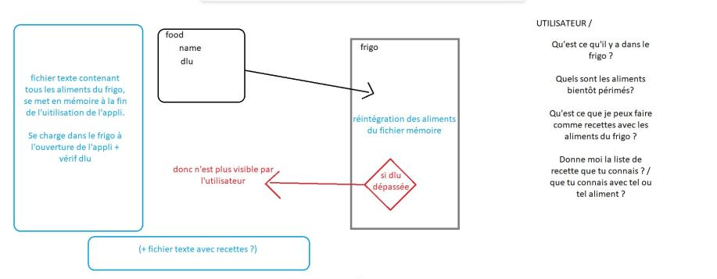

[TODO] UML diagram ?

II Choix technologiques

2.1 Les différents environnements de développement
Pour commencer, il est important de préciser que les trois acteurs du groupes, travaillant en distanciel (entre Paris, Toulouse et Brest) possèdent des machines , des OS et des IDE différents
1. Mac OS 10.14.7 Mojave - 3,2 GHz Intel Core i5 – RAM : 8 Go 1600 MHz DDR3
IDE : Qt Creator 4.0.3 – qmake 5.1 – compilateur Clang x86 / 64 bits

2. [TODO]

3. [TODO]

2.2 Les aspects Projet / C++ mis en place
Hormis l’aspect de liberté concernant le thème, l’architecture logicielle et la fonctionnalité à mettre en place, le but principal du projet est d’appliquer les notions abordées pendant la formation. Cette partie a pour but de décrire brièvement les technologies mises en place.

2.2.1 Classe virtuelles pures et dérivées
[TODO]

2.2.2 vecteurs
[TODO]

2.2.3 pointeurs
[TODO]

2.2.4 gestion de fichier
[TODO]

2.2.5 dynamic_cast
[TODO]

2.2.6 datation systèmes
[TODO]

2.2.7 boucles et algorithmie pour rechercher des éléments précis dans des conteneurs
[TODO]

mise en place d’un gestionnaire de configuration git avec GitHub
⇒ gestion des branches etc...
[TODO] voir si on rajoute d’autre s notions à savoir, poineurs intelligents, move semantics, templates, explicit...

III Déroulement du projet

Le but de cette partie est de décrire le déroulement du projet de manière chronologique afin de mettre en avant les aspects organisationnels et les potentielles difficultés rencontrées.

3.1 Jour 1 matin
Après la présentation du sujet du projet, la définition des groupes, le premier point abordé a été de définir en trinôme un contexte et un thème pouvant répondre aux exigences de l’ennoncé. Après avoir choisi de développer la gestion du frigo intelligent, on a décidé de mettre en place l’outil de gestion de configuration git avec GitHub de manière à avoir une sécurité sur les livrables, une incrémentation lors de l’ajout de certaines fonctionnalité et de pouvoir travailler en collaboratifs sur des sujets différents.
Pour la première partie de la matinée, on a mis en place l’architecture décidée ensemble chacun notre tour, c’est-à-dire qu’au tout à tour, on a :
- mis en place la classe virtuelles pure (aliment)
- mise en place les classes dérivées concrètes (fruit, légumes, viande)
- mis en place le conteneur : le frigo
pour la deuxième partie de matinée , on s’est confronté à une issue technique concernant la gestion du temps pour la datation de la DLC des aliments en essayant de définir une méthode de détermination de date critique par rapport à l’heure système. Du coup, la méthode de travail a changée de sorte à ce que l’on cherche une solution chacun de notre côté pour mutualiser par la suite les résultats trouvés.

3.2 Jour 1 après-midi
Le L’idée ici a été de prendre du recul sur l’application et prendre de la hauteur afin d’aller vers un programme qui répond aux critère de l’ennoncé tout en prenant en compte la faisabilité sur le temps imparti. Du coup, on a bien prise le temps sur l’architecture fonctionnelle (d’où l’élaboration du le diagramme [TODO] )

Ensuite, il a été décidé de séparer nos tâches, tout en gardant évidemment un lien technique pour s’entraider et mutualiser nos connaissances. C’est alors qu’il a été décidé de créer différentes branches au niveau système de gestion de configuration pour nous permettre de ne pas interférer sur les travail des membres de l’équipes. Le but également est de pratiquer techniquement git avec GitHub

Pour le coup, les tâches ont été choisies de la manière suivante :
- le développement de la gestion d’écriture dans un fichier pour la conservation des données du frigo
- la gestion globales des différents objet avec la notion d’interface utilisateur
- la création d’un objet de gestion des recette pour aller en corrélation avec le contenu du frigo

[TODO]

3.3 Jour 2 matin

[TODO]

3.4 Jour 2 après-midi

[TODO]

Conclusion
[TODO] Attention, cette partie, tout comme l’introduction est la plus importante

